检 测 报 告

试验名称:安全带卷收器固定钣金焊接总成拉伸强度

主检： | 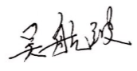 | 日期： | 2022年5月18日
审核： |  | 日期： | 2022年3月28日
批准： |  | 日期： | 2022年3月28日


北京光华荣昌汽车部件有限公司实验室
声 明

⑴ 报告无实验室“检测专用章”无效。
⑵ 报告无主检、审核、批准人签字无效。
⑶ 报告涂改无效
⑷ 复制报告未重新加盖“检测专用章”无效。
⑸ 对检测报告若有异议，请收到报告后15个工作日内通知实验室。
⑹ 送样检测仅对样品负责。
⑺ 电子版报告无安全密码无效。

试验单位：北京光华荣昌汽车部件有限公司实验室
地 址：北京市昌平区流村镇工业园区
电 话： (010) 60793358-5711 邮 编：102200

样品名称 | 安全带卷收器固定钣金焊接总成 | 车 型 | H6
样品件号 | SHT0011112 | 样品数量 | 3件
委托单位 | 座椅开发部 | 生产单位 | /
送 样 者  联系方式 | 林东伟  手机：15774394381 | 送样日期 | 2022年5月17日
试验地点 | 北京光华荣昌汽车部件有限公司实验室 | 试验日期 | 2022年5月18日
试验项目 | 安全带卷收器固定钣金焊接总成拉伸强度
试验标准 | 试验申请单
样品状态 | 量产品
试验结果 | 不评价
备 注

一、试验条件
试验时间： | 2022年5月18日—2022年5月18日
试验地点： | 北京光华荣昌汽车部件有限公司实验室
试验人员： | 吴航波
环境温/湿度： | 温度：21.5℃；湿度：37.3%
二、试验仪器设备
序号 | 设备名称 | 设备编号 | 规格型号 | 生产厂家 | 量程精度 | 有效期
1 | 六通道座椅强度试验机 | Q-008 | QXII-CFY-06 | 长春市齐祥科技有限责任公司 | 5‰ | 2022年8月21日
三、试验方法及评价标准
1、试验方法
模拟安全带卷收器固定钣金总成受到安全带的拉力。
拉力点：安全带卷收器
施力方向：安全带受力拉伸方向
测试次数：3次（力值分别为3000N、5000N、7000N）
2、评价标准:
记录安全带卷收器固定钣金总成变形、破坏程度，力和时间曲线。
四、标准偏离
1、标准偏离
无
五、试验结果
1、试验结果
样品名称 | 样品编号 | 施力值 | 结果
安全带卷收器固定钣金焊接总成 | 117-001 | 3000N | 变形
安全带卷收器固定钣金焊接总成 | 117-002 | 5000N | 变形
安全带卷收器固定钣金焊接总成 | 117-003 | 7000N | 严重变形

2、结果照片
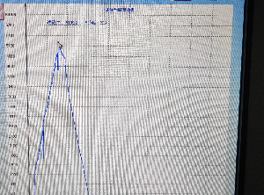
3、试验结论
不评价
备注: 合格: 达到要求; 不合格: 未达到要求; 不评价:未提供评价标准:
六、试验照片
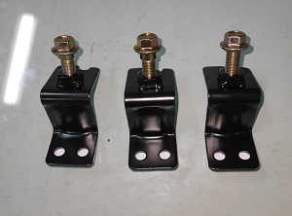
来样照片
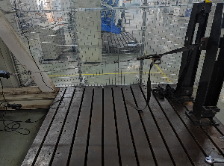
试验中
 | 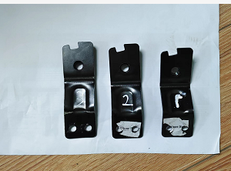
试验前 | 试验后

附录：样品情况表
项 目 | 样品情况
车辆名称、型号、商标 | /
车辆类型 | H6
车辆生产厂 | /
样品名称 | 安全带卷收器固定钣金焊接总成
规格型号 | SHT0011112
结构 | /
材料名称 | /
正面颜色 | /
厚度 | /

**报告结束**

